**Documento de requerimientos de software**

***Software SAEP***

***Fecha: 25/09/21***

Tabla de contenido

Historial de Versiones 2

Información del Proyecto 2

Aprobaciones 3

Propósito 3

Alcance del producto / Software 3

Referencias 4

Flujograma 5

Funcionalidades del producto 6

Funcionales: 6

Entorno operativo 6

Requerimientos funcionales 6

Requerimientos no funcionales 11

Glosario 13

# Historial de Versiones

| **Fecha** | **Versión** | **Autor** | **Organización** | **Descripción** |
| --- | --- | --- | --- | --- |
| 28/08/2021 | 001 | Cristhian Ayala  Daniel Moncada  Cristian Parra  Mauricio Ríos |  | Software SAEP encargado de realizar cronograma de pedidos, cargue de inventarios, alertas de stock de productos |
| 10/09/2021 | 001 | Cristhian Ayala |  | Realización de GitHub |

# Información del Proyecto

| Empresa / Organización | Distribuidora Practipasta JJ SAS |
| --- | --- |
| Proyecto | SAEP |
| Fecha de preparación | 01/09/2021 |
| Cliente | Distribuidora Practipasta JJ SAS |
| Patrocinador principal | Distribuidora Practipasta JJ SAS |
| Gerente / Líder de Proyecto | John Jairo Moreno Garavito |
| Gerente / Líder de Análisis de negocio y requerimientos | Mauricio Ríos Torres |

# Aprobaciones

| **Nombre y Apellido** | **Cargo** | **Departamento u Organización** | **Fecha** | **Firma** |
| --- | --- | --- | --- | --- |
| John Jairo Moreno | Representante legal | Administrativo | 28/08/2021 |  |
| María E. Briñez | Sub Gerente | Administrativo | 28/08/2021 |  |
| Jaime González | Coordinador administrativo | Administrativo | 25/08/2021 |  |

# Propósito

**Software SAEP**, es un software de gestión empresarial, el cual nos facilitara llevar todos los procesos internos y facilitar la comunicación entre la empresa y los clientes; El equipo de desarrollo ha determinado que el software **SAEP** se basará en un programa de escritorio en el cual se tengan funcionalidades acordes con lo requerido por la empresa mencionadas en la recolección de la información las cuales fueron una aplicación de escritorio encargada del cargue de inventarios, cronograma de pedidos, stock de la empresa, alertas cuando el stock esté llegando a un nivel bajo de producto, facturación por tiquete, y toma de pedidos, proceso de entrega al cliente, Lo anterior para facilitar el control y seguimiento de los procesos empresariales.

# Alcance del producto / Software

Desarrollar un software eficiente y competitivo que permita automatizar procesos que antes se generaban de forma manual de acuerdo con las dinámicas del mercado de la empresa **Distribuidora Practipasta J.J. SAS**, con el fin de brindar un mejor servicio al cliente.

Así mismo el software brindará a la **Distribuidora Practipasta J.J. SAS**. Una ventaja competitiva en el sector que se encuentra desarrollando sus labores propias de la empresa, esto frente a que realizará una entrega más eficiente de los productos a sus clientes.

En adición el grupo ha propuesto como metas u objetivos la relación de estos de forma cualitativa y cuantitativa, así las cosas, como objetivos cualitativos se ha desarrollado:

* Fidelización de clientes.
* Impulsar el software para poder ser llevado a otros potenciales clientes.
* Mejorar la calidad de servicio,
* Reducir los procesos satisfaciendo a los trabajadores al no incurrir en la realización de procesos engorrosos.

Conjuntamente los objetivos cuantitativos son:

* Minimizar costes
* Potenciar el alcance de la empresa **Distribuidora Practipasta J.J. SAS**
* Aumentar los clientes:

# Referencias

El software actual se llama ***Practipasta*,** desarrollado en el 2015, por **William Manrique**, software de escritorio, con base de datos en la nube.

# Flujograma

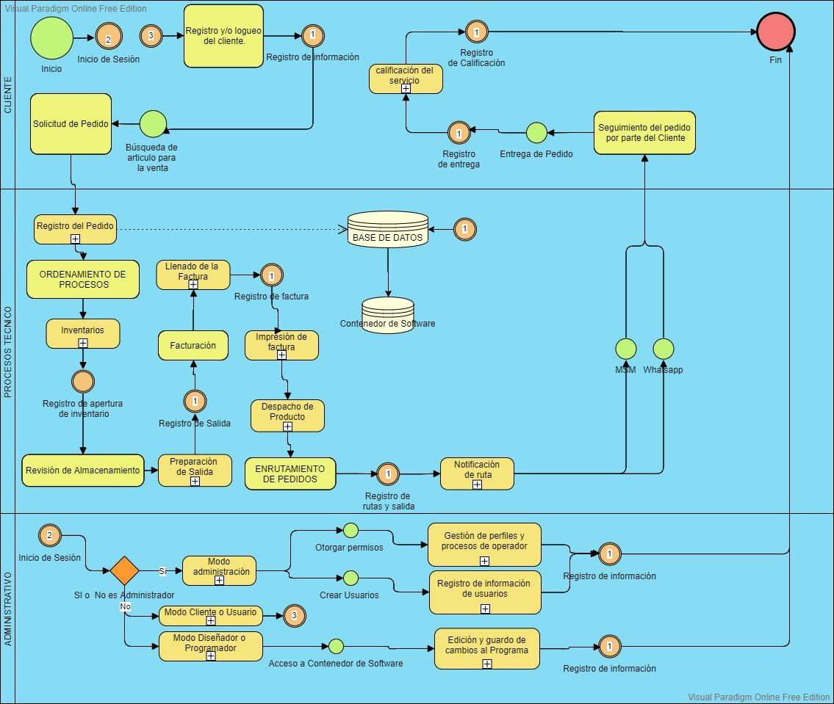

# Funcionalidades del producto

## Funcionales:

1. Creación de usuario (clave-usuario)
2. Registro de usuarios por email
3. Autenticación de usuario

**INPUT**

1. inventarios
2. Clientes
3. Proveedores
4. Gastos y costos.
5. Ordenes de pedidos.
6. Ventas.

**OUTPUT**

1. Informes de inventario.
2. Informe de costos y gastos
3. Cuentas por cobrar
4. Cuentas por pagar
5. Estado de pedidos.

## Entorno operativo

1. Servidor mixto (local y en la Nube)
2. Windows x64
3. Windows server
4. Php
5. Java
6. MySQL

# Requerimientos funcionales

| **Id Requerimiento** | 0001 |
| --- | --- |
| **Descripción** | El sistema debe permitir crear un usuario, con su respectiva clave de ingreso. |
| **Importancia** | Alta |
| **Comentarios** | este con el fin, tener mayor seguridad, y seguimiento de los usuarios |
| **Precondiciones** | El administrador deberá realizar dichas acciones. |

| **Id Requerimiento** | 0002 |
| --- | --- |
| **Descripción** | El sistema permitirá mediante el modulo de inventario, realizar la creación de productos y cargue de inventario. |
| **Importancia** | Alta |
| **Comentarios** | Este con el fin de tener mayor control de seguridad y no se dupliquen los usuarios. |
| **Precondiciones** | Tener un Email, donde se pueda verificar el usuario. |

| **Id Requerimiento** | 0003 |
| --- | --- |
| **Descripción** | El sistema debe permitir acceder mediante usuario y contraseña |
| **Importancia** | Alta |
| **Comentarios** | Siempre y cuando se sigan los pasos anteriores |
| **Precondiciones** | Cumplir los pasos anteriores. |

| **Id Requerimiento** | 0004 |
| --- | --- |
| **Descripción** | El sistema permitirá crear productos |
| **Importancia** | Alta |
| **Comentarios** | Mediante la sección inventario, crear nuevo producto, se deberá crear los productos a tratar en el ente económico. |
| **Precondiciones** | Ingresar al módulo inventarios |

| **Id Requerimiento** | 0005 |
| --- | --- |
| **Descripción** | El sistema permitirá cargar inventario. |
| **Importancia** | Alta |
| **Comentarios** | Mediante el módulo inventarios, cargar inventario, se deberá ingresar la cantidad de producto disponible. |
| **Precondiciones** | Haber creado los productos. |

| **Id Requerimiento** | 0006 |
| --- | --- |
| **Descripción** | El sistema permitirá despachar productos. |
| **Importancia** | Alta |
| **Comentarios** | Mediante el módulo inventario, despachar producto, hará la salida automáticamente de inventario. |
| **Precondiciones** | Tener productos en stock. |

| **Id Requerimiento** | 0007 |
| --- | --- |
| **Descripción** | El sistema permitirá mediante el módulo clientes, ingresar clientes, tener una base de datos de los diferentes clientes, de la empresa. |
| **Importancia** | Alta |
| **Comentarios** | Se deberá ingresar los datos exigidos por el software ya que son los mismos de la factura. |
| **Precondiciones** | Ingresar al módulo clientes. |

| **Id Requerimiento** | 0008 |
| --- | --- |
| **Descripción** | El sistema permitirá ver la lista de clientes y modificarlos. |
| **Importancia** | Media |
| **Comentarios** | Permitirá mediante el módulo clientes, lista de clientes, entrar y/o modificar algún cliente, o consultar información del mismo. |
| **Precondiciones** | Haber creado clientes, en el módulo anterior. |

| **Id Requerimiento** | 0009 |
| --- | --- |
| **Descripción** | El sistema permitirá crear proveedores. |
| **Importancia** | Alta |
| **Comentarios** | Mediante el módulo proveedores, permitirá crear las distintas personas naturales o jurídicas, (proveedores) producto a la empresa. |
| **Precondiciones** | Ingresar al módulo proveedores. |

| **Id Requerimiento** | 0010 |
| --- | --- |
| **Descripción** | Permitirá mediante el módulo proveedores, lista de proveedores, entrar y/o modificar algún proveedor, o consultar información del mismo. |
| **Importancia** | Media. |
| **Comentarios** | Haber creado proveedores. |
| **Precondiciones** | Haber asignado datos de acceso |

| **Id Requerimiento** | 0011 |
| --- | --- |
| **Descripción** | El sistema permite registrar los diferentes gastos, costos y egresos de la compañía. |
| **Importancia** | Alta |
| **Comentarios** | Mediante el módulo gastos y costos, permitirá ingresar los diferentes gastos, costos y egresos de la compañía. |
| **Precondiciones** | Haber asignado datos de acceso |

| **Id Requerimiento** | 0012 |
| --- | --- |
| **Descripción** | El sistema permite ingresar los diferentes pedidos realizados por los clientes. |
| **Importancia** | Alta |
| **Comentarios** | Se permitirá mediante el módulo pedidos, realizar las remisiones a inventario, para que allí sean despachados. |
| **Precondiciones** | Haber creado productos y clientes. |

| **Id Requerimiento** | 0013 |
| --- | --- |
| **Descripción** | El sistema permitirá realizar la impresión de la factura. |
| **Importancia** | Alta |
| **Comentarios** | Mediante el módulo ventas, generar factura, se realizará la expedición e impresión de la factura, según la remisión. |
| **Precondiciones** | Tener una remisión vigente, y sin despachar. |

| **Id Requerimiento** | 0014 |
| --- | --- |
| **Descripción** | El sistema permitirá realizar la consulta del estado de entrega del producto. |
| **Importancia** | Media |
| **Comentarios** | Permitirá al administrador saber la condición del despacho del producto a los clientes, si está en despacho, en ruta, o entregado. |
| **Precondiciones** | Haber realizado la factura de venta. |

| **Id Requerimiento** | 0015 |
| --- | --- |
| **Descripción** | El sistema permitirá realizar la consulta de información contable a los usuarios autorizados. |
| **Importancia** | Media |
| **Comentarios** | Permitirá a los usuarios autorizados poder ingresar al módulo informe y consultar e imprimir los documentos de interés. |
| **Precondiciones** | Haber registrado información. |

| **Id Requerimiento** | 0016 |
| --- | --- |
| **Descripción** | El sistema permitirá generar alertas. |
| **Importancia** | Media |
| **Comentarios** | Permitirá a los usuarios generar alertas, de clientes no han comprado, hace más de 10 días, y pedidos que no se han despachado o entregado |
| **Precondiciones** | Haber registrado información. |

# Requerimientos no funcionales

| **Id Requerimiento** | 0001 |
| --- | --- |
| **Descripción** | El aspecto del aplicativo debe ser consistente en todas sus páginas, además de amigable e intuitivo hacia el usuario. |
| **Importancia** | Alta |
| **Comentarios** |  |

| **Id Requerimiento** | 0002 |
| --- | --- |
| **Descripción** | El acceso a cada página del aplicativo está determinado por el rol del usuario. |
| **Importancia** | Alta |
| **Comentarios** |  |
| **Precondiciones** | Haber asignado datos de acceso |

| **Id Requerimiento** | 0003 |
| --- | --- |
| **Descripción** | Toda la información otorgada por los usuarios se manipula únicamente con fines corporativos y de manera limpia. |
| **Importancia** | Alta |
| **Comentarios** |  |
| **Precondiciones** | Haber asignado datos de acceso |

| **Id Requerimiento** | 0004 |
| --- | --- |
| **Descripción** | El sistema debe proporcionar mensajes de error que sean informativos y orientados a usuario final |
| **Importancia** | Alta |
| **Comentarios** | Estos mensajes aclaran si un proceso se está realizando mal. |

| **Id Requerimiento** | 0005 |
| --- | --- |
| **Descripción** | El usuario no puede experimentar más de dos fallas por mes en la aplicación. |
| **Importancia** | Alta |
| **Comentarios** | esto para brindar más confiabilidad al usuario. |

| **Id Requerimiento** | 0006 |
| --- | --- |
| **Descripción** | La longitud de las claves del software debe ser de mínimo 8 caracteres y debe incluir símbolos, al menos una mayúscula y al menos un número |
| **Importancia** | Alta |
| **Comentarios** | esto para brindar más seguridad a la información del sistema y privacidad al usuario. |

| **Id Requerimiento** | 0007 |
| --- | --- |
| **Descripción** | El software debe prestar su servicio las 24/7 si así lo requiere la compañía. |
| **Importancia** | Alta |
| **Comentarios** | La disponibilidad del software debe ser permanente. |

# Glosario

**Software SAEP**: (Software de Sistema de administración empresarial Profesional), Actualmente se encuentra en desarrollo.

**Inventario:** Lista ordenada de bienes y demás cosas valorables que pertenecen a una persona, empresa o institución.

**Costos:** Se define como coste o costo al valor que se da a un consumo de factores de producción dentro de la realización de un bien o un servicio como actividad económica.

**Gastos:** Gasto es la utilización o consumo de un bien o servicio a cambio de una contraprestación, se suele realizar mediante una cantidad saliente de dinero. También se denomina egreso.

**Distribuidora JJ:** Ente-económico perteneciente al sector de alimentos, bajo la actividad económica distribución de alimentos congelados, constituida desde el año 2008.

**Java:** Lenguaje de programación orientado a objetos

**MySQL:** sistema de gestión de bases de datos relacionales (RDBMS) de código abierto respaldado por Oracle y basado en el lenguaje de consulta estructurado (SQL)

**Php:** (acrónimo recursivo de PHP: Hypertext Preprocessor ) es un lenguaje de código abierto